河东区2015年中考一模考试
密 封 装 订 线
密 封 线 内 不 要 答 题
学校 班级 姓名
化学试卷
本试卷分为第Ⅰ卷（选择题）、第Ⅱ卷（非选择题）两部分。
答卷前，请你务必将自己的姓名、准考证号填写在“答题卡”上。答题时，务必将答案涂写在“答题卡”上，答案答在试卷上无效。考试结束后，将“答题卡”交回。
祝你考试顺利！
第 Ⅰ 卷 (选择题 共2大题 共30分)
可能用到的相对原子质量 H 1 C 12 N 14 O 16 Na 23 Mg 24 Al 27 S 32 Cl 35.5 Fe 56 Cu 64 Zn 65 P 31 Ba 137 Ca 40 Ag 108
一．选择题（本大题10题，每题2分，只有一个选项最符合题意）
1．下列变化中，属于化学变化的是
 |  | A.滴水成冰 | B.酒精燃烧 | C.玻璃破碎 | D.西瓜榨汁
2．2015年全国两会中强调“加强节能减排，铁腕治理环境”。新承诺深入实施大气污染防治行动计划。从环境保护的角度考虑，下列燃料中最理想的是
 |  | A. 天然气 | B. 煤 | C. 氢气 | D. 汽油
3．下列物质中，属于纯净物的是
 |  | A. 洁净的空气 | B.汽水 | C.液态氧 | D.水泥砂浆
4．厨房中的下列物质与水充分混合后，不能形成溶液的是
 |  | A.花生油 | B.白糖 | C.纯碱 | D.食盐
5．地壳中含量最多的金属元素是
 |  | A.Si | B .F e | C. Al | D. O
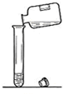
6．下列图示实验操作中，正确的是
A．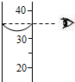 B． C． D．
7．某同学到医院检查身体后，医生建议要多吃蔬菜和水果，请判断医生让她主要补充的营养素是
 |  | A.糖类 | B.蛋白质 | C.油脂 | D.维生素
8．下列药品中，不需要密封保存的是
 |  | A.氢氧化钠 | B.浓硫酸 | C.氯化钠 | D.浓盐酸
9．下列说法中正确的是
A.木炭燃烧后生成黑色固体
B.氢气在空气中燃烧，产生淡蓝色火焰
C.红磷在空气中不能燃烧
D.硫燃烧时生成无色无味的气体
10.下图是一组用于研究可燃物燃烧条件的对照实验，对有关实验现象和结论的判断错误的是
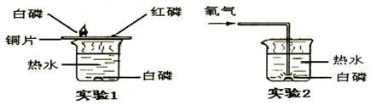

A．实验1中红磷未燃烧，说明红磷的着火点高于白磷
B．实验2中白磷燃烧，说明实验2中的热水温度高于实验1
C．实验2中如果停止通入氧气，燃着的白磷会熄灭
D．可燃物的燃烧需要氧气(或空气)，环境温度还要达到其着火点
二．选择题（本大题5题，每题2分，每小题四个选项中，有1-2个符合题意）
11.生活离不开化学，下列做法中正确的是
A．农业上用适量的氢氧化钠加入土壤以中和其酸性
B．在铁桶中加入硫酸铜溶液和石灰水配制杀菌剂
C．常用白醋除去铁锈
D．铝合金门窗变旧变暗后用砂纸或钢丝球打磨
12．除去下列物质中的少量杂质（括号内为杂质），所选用的试剂和操作错误的是
选项 | 物质（杂质） | 选用试剂及操作
A | CaCO₃（CaCl₂） | 加水，将固体溶解后过滤
B | Cu粉（Fe粉） | 加过量稀盐酸，充分反应后过滤
C | KCl溶液（MgCl₂） | 加适量NaOH溶液，过滤
D | CO₂气体（水蒸气） | 将气体通入盛有浓硫酸的洗气瓶
13．利用化学实验可以鉴别生活中的一些物质。下表中各组物质的鉴别方法能将本组待鉴别物质都区分出来的是
选项 | 待鉴别的物质 | 鉴别方法
A | 黄铜（铜锌合金）、黄金 | 在空气中灼烧，观察颜色的变化
B | N₂、O₂、CO₂、空气 | 用燃着的木条检验，观察木条燃烧情况
C | 棉纤维、羊毛纤维、涤纶 | 灼烧，闻燃烧产生的气味，观察燃烧情况
D | 化肥氯化钾、硫酸钾、磷矿粉 | 看外观，再加水，观察是否溶于水

14．及时对化学知识进行归纳总结是重要的学习方法，下列的有关结论正确的是
A．氢氧化钠溶液能使酚酞试液变红色，则能使酚酞试液变红色的一定是碱溶液
B．其它条件不变时，只要某溶液降温析出晶体，则该溶液的溶质质量分数一定减小
C．硫酸溶液中加入氯化钡溶液产生白色沉淀，则加入氯化钡产生白色沉淀的酸性溶液里一定含有硫酸
D．原子、分子不带电，则不带电的微观粒子一定是分子和原子
15．向一定质量AgNO₃和Cu(NO₃)₂的混合溶液中加入Zn，溶液质量与加入Zn的质量关系如右图所示，下列说法正确的是
b
d
溶
液
质
量
（g）
Zn的质量（g）

·
0
·
c
·
·
a
A．a点溶液中的溶质有2种
B．c点溶液中溶质为Zn(NO₃)₂
C．若取b～c段溶液，滴加稀盐酸，有白色沉淀
D．取d点的固体，加入稀盐酸，有气泡产生
三．填空题（本大题有3小题，共20分）
16．（5分）化学与我们日常生活密切相关。现有①氮气 ②一氧化碳 ③固体二氧化碳
④硝酸钾 ⑤碳酸氢钠 请按要求用序号填空：
（1）充入灯泡中可延长其使用寿命的是 ；
（2）属于复合肥料的是 ；
（3）用于人工降雨的氧化物是 ；
（4）极易与血液中的血红蛋白结合使人中毒的气体是 ；
（5）用做食物发酵粉的主要成分是 。
17.（9分）化学是研究物质组成、结构、性质及变化规律的基础自然学科。同学们以氯化钠为例进行研究
（1）研究物质的组成和结构：将失去电子、得到电子、构成和组成填在图中的空白处：
氯元素

钠元素

钠原子

钠离子
氯离子

氯原子

氯化钠
①
③
④
②

（2）研究物质的制备：将海水进行 可得到粗盐。除去粗盐中含有的SO₄²⁻ 、Ca²⁺、Mg²⁺等杂质，常加入过量的①过量的Na₂CO₃ 溶液、② BaCl₂溶液、③NaOH溶液，三种试剂的加入顺序为 （填序号）。碳酸钠和盐酸反应也能生成氯化钠，工业上不用此反应制备氯化钠的原因是 。
（3）研究变化规律：将氯化钠和水在通电条件下反应能生成一种碱、氢气和氯气（Cl₂）,该反应的化学方程式为 。
18．（6分）A-G是初中常见的物质。其中E为黑色固体。下图为这些物质的转化关系图，其中部分生成物和反应条件已省略。

A
高温
B
C
H₂O
D
E
Na₂CO₃
F
G
H₂SO₄
CO
蓝色沉淀

密 封 装 订 线
密 封 线 内 不 要 答 题

（1）写出下列物质的化学式：E ，G 。
密 封 装 订 线
密 封 线 内 不 要 答 题
学校 班级 姓名
（2）化学反应常伴有能量变化。B与水反应时会 （“吸收”或“放出”）热量。
（3）实验室不用A与稀硫酸反应来制取C，原因是
。
（4）写出D→F的化学方程式 。
四．简答题（本大题有3小题，共20分）
19．（8分）写出下列反应的化学方程式：

（1）木炭在氧气中充分燃烧生成二氧化碳_________________；
（2）在加热条件下氢气和氧化铜反应生成铜和水_______________；
（3）碳酸分解 ；
（4）稀硫酸和硝酸钡溶液反应_______________。
20．（6分）一定条件下，某物质溶解于水的实验数据如下表，请回答有关问题。
实验序号 | 温度/℃ | 水的质量／g | 所加物质质量／g | 溶液质量／g
① | 20 | 10 | 2 | 12
② | 20 | 15 | 2.5 | a
③ | 20 | 20 | 7 | 26
④ | 30 | 20 | 7 | 27
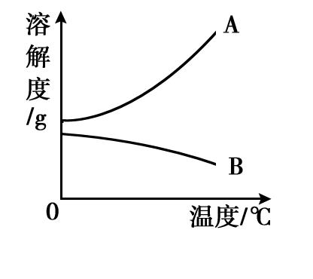
（1）表中a＝ 。
（2）20℃时，该物质的溶解度为 。
（3）右图中，能表示该物质溶解度的曲线是 （填字母）。
（4）所得溶液一定为饱和溶液的是 （填实验序号，下同）；
所得溶液中溶质质量分数最大的是 。
（5）温度不变，将①、②所得溶液混合后，向其中再加入 g该物质，能使溶液恰好达到饱和。
21．（6分）2015年3月22日是“世界水日”。水与人类的生活和生产密切相关。
请回答以下问题：
（1）保护水环境、珍爱水资源，是每个公民应尽的责任和义务。下列做法有利于保护水资源的是 (填序号)。
A．大量使用化肥农药 B．工业废水处理达标后排放
C．使用含磷洗衣粉 D．生活污水直接排放
（2）在水蒸发的过程中，下列说法正确的是 (填序号)。
A．水分子不断运动 B．水分子之间间隔不变
C．水分子分解成氢原子和氧原子 D．水分子可以保持水的物理性质
（3）检验某地下水是硬水还是软水，可用的物质是 。
（4）测定地下水的酸碱度可用 。（填标号）
A．紫色石蕊溶液 B．无色酚酞溶液 C．pH试纸
（5)自来水生产过程中，可用 方法除去水中不溶性杂质，同时还必须进行消毒。X是一种新型的自来水消毒剂，工业上制取X 的化学方程式为：
Cl₂ + 2 NaClO₂ == 2 NaCl + 2 X，则X的化学式为 。
五．实验题（本大题3小题，共20分）
22．（9分）结合下列图示装置，回答有关问题：
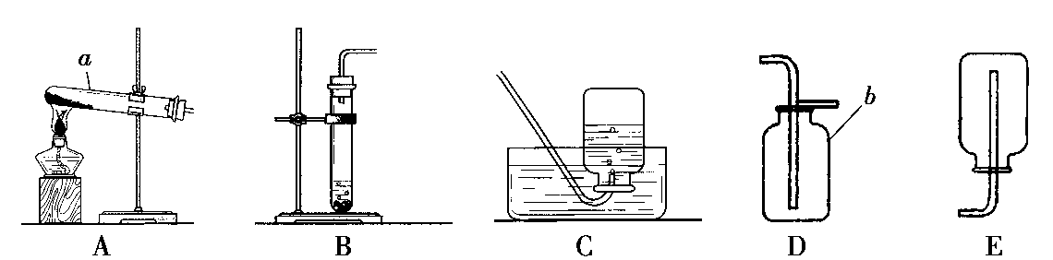

（1）写出图中标有字母的仪器名称：a b 。
（2）上述装置可用于实验室制取和收集某些气体：
①如果用高锰酸钾制氧气，应选用的发生和收集装置是 （填序号），反应的化学方程式 ，所选发生装置中还缺少 。
②若B中装有石灰石和稀盐酸，则该装置可用于制取 气体，收集该气体可选用
装置，检验该气体是否收满的方法是 。
23．（5分）在实验课上，老师要同学们配制15％的氯化钠溶液50 g。
（1）计算：配制15％的氯化钠溶液50 g，需氯化钠的质量为 g。
（2）甲同学按下图所示步骤依次操作。
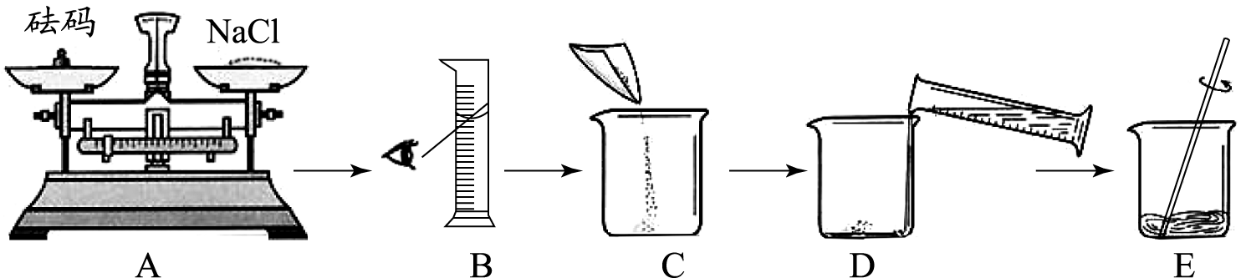
其错误的操作步骤有 （填字母序号）；B中仪器名称为 ；E中玻璃棒的作用是 。
（3）乙同学在将称量好的氯化钠倒入烧杯中时，不小心有一部分氯化钠固体撒出，则其所配溶液溶质质量分数与15%相比 （填“偏低”、“偏高”、或“相等”）
24．（6分）冬季，大雪覆盖路面，给交通造成很多麻烦，撒融雪剂可以使雪很快融化，有效地清除交通雪障。请回答：
(1)除使用融雪剂外，常使用铲雪车铲雪，铲雪车的铲斗是用锰钢制造的，锰钢属于
(填写序号字母)。
A．合成材料 B．合金 C．金属材料 D．化合物
(2)氯化钙是常用的融雪剂。工业上以碳酸钙(含有少量Na⁺、Fe³⁺等杂质)生产氯化钙的主要流程如下：
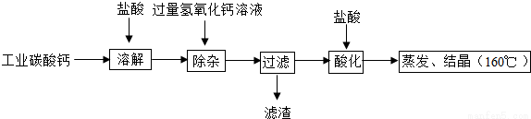

①滤渣的主要成分是 (填化学式)；
②加盐酸酸化，其目的之一是除去未反应的氢氧化钙，写出反应的化学方程式 。
(3)已知盐酸盐(金属氯化物)跟AgNO₃溶液反应生成白色沉淀。某公司生产的融雪剂由NaCl、NaNO₃、MgCl₂、CuSO₄中的两种物质组成。小明为探究其成分，设计并完成下列实验：
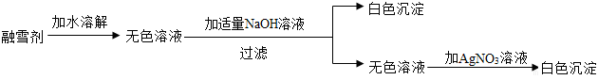
请你推断：
融雪剂中一定不含的物质是 (填写名称，下同)，融雪剂中一定含有的物质是 。
六．计算题（本大题2小题，共10分）
25．（4分）人体缺少钙元素会影响健康，因此每日需摄人足够的钙。市场上某钙制剂的说明书如右图所示，请仔细阅读，并进行计算。
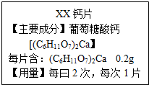

(1)葡萄糖酸钙相对分子质量为__ __；
(2)葡萄糖酸钙中钙元素的质量分数 ；（精确到0.1%）
(3)按说明书服用钙片时，每天能够补充的钙为 mg（精确到0.1）。
26．（6分）某纯碱样品中混有少量的氯化钠，为了测定样品的纯度，小明做了如下实验：准确称取样品12.0g，向其中加入57.9g稀盐酸，恰好完全反应，共产生气体4.4g，请回答下列问题：
（1）小明向纯碱样品中滴加稀盐酸，当观察倒 时，说明所加盐酸与样品恰好完全反应。
（2）纯碱样品中的Na₂CO₃的质量分数是多少？ （精确到0.1%）
（3）求反应后所得溶液溶质的质量分数是多少？
密 封 装 订 线
密 封 线 内 不 要 答 题

